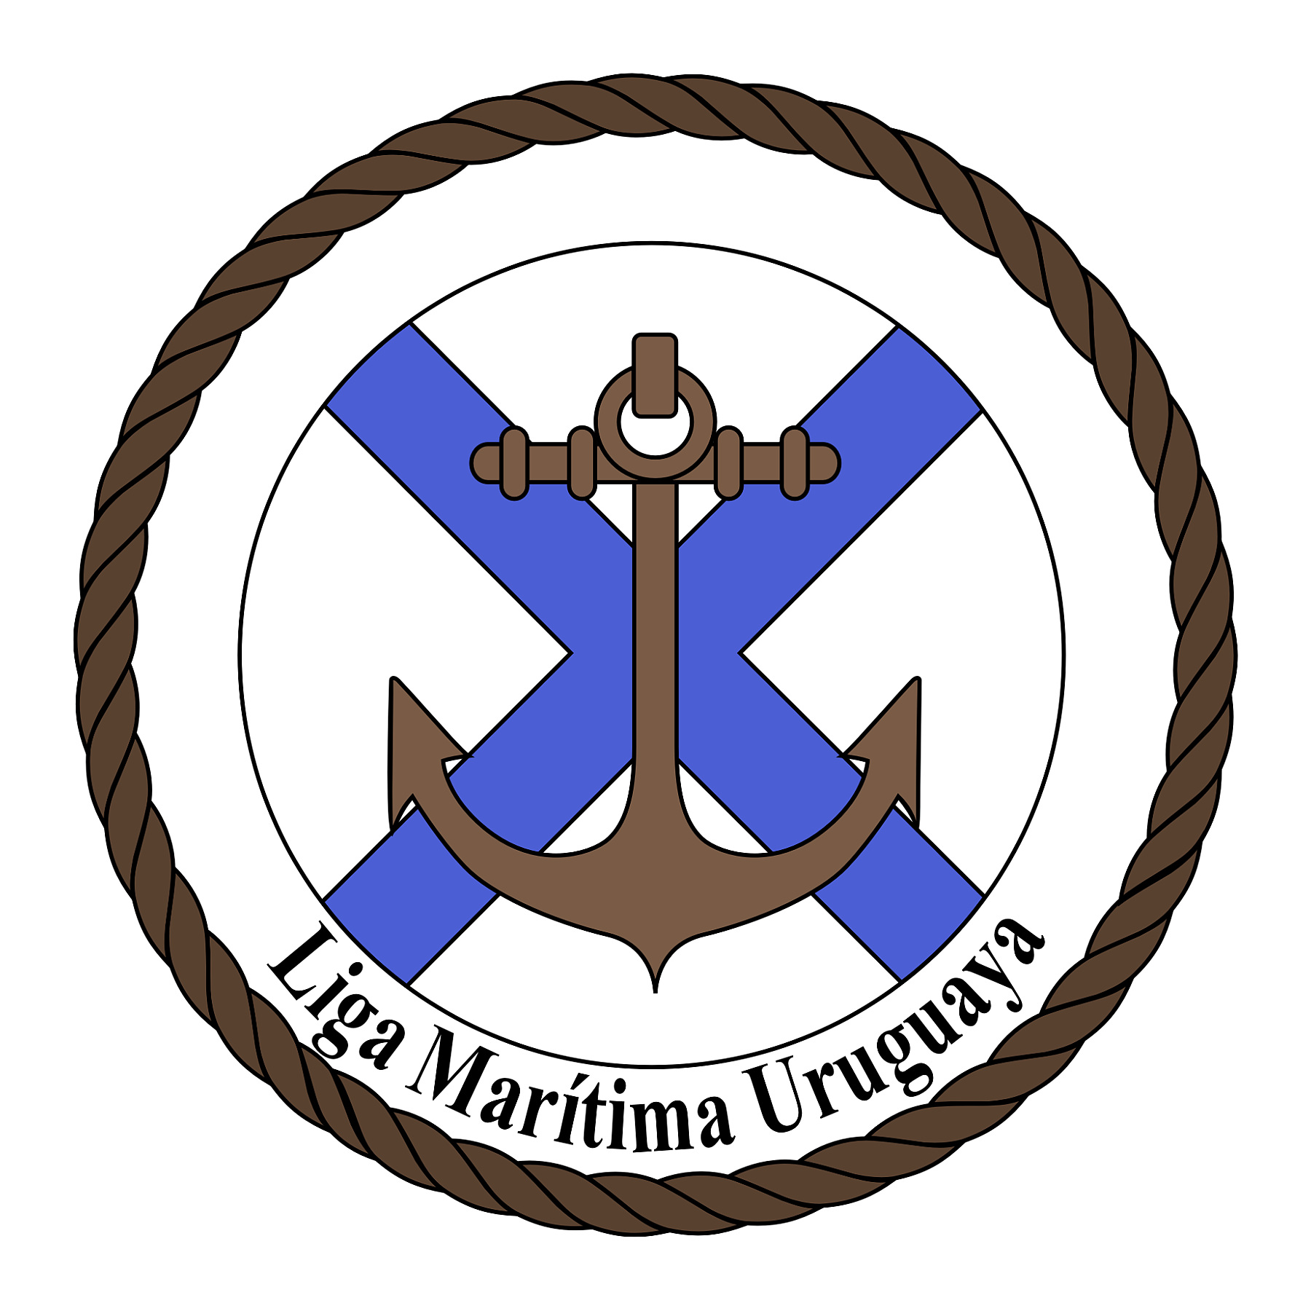

MEMORIA ANUAL 2016 – 2017

Señores Socios:

En cumplimiento a lo dispuesto en el artículo 11º de los Estatutos Sociales, tenemos el agrado de someter a vuestra consideración la Memoria y Balance General correspondiente al período transcurrido entre el 1º de septiembre de 2016 y el 31 de agosto de 2017.

Las actividades desarrolladas se realizan para dar cumplimiento con lo establecido en los Estatutos de la Institución en su Artículo 2º: “Contribuir al engrandecimiento de la conciencia marítima nacional y desarrollar con especial énfasis las acciones que permitan: Estimular las actividades marítimas, en particular aquellas que se relacionen con los intereses uruguayos y contribuyan al desarrollo de nuestra Patria. Propiciar el estudio y divulgación de los temas vinculados con el mar. Alentar la difusión de los deportes náuticos. Organizar actividades académicas, culturales y sociales afines al mar. Apoyar la enseñanza marítima”.

I - Conferencias, Presentaciones y Charlas
En procura de difundir toda información relevante para los asociados, hacemos constar que se realizaron las siguientes acciones:

- Jueves 24 de noviembre de 2016, Conferencia "Proceso de una negociación (relato de diferentes etapas que condujeron a la redacción y firma del Tratado del Río de la Plata)” a cargo del Señor Socio CN(R) Yamandú Flangini.

- Jueves 20 de abril de 2017, Conferencia “El Ejercicio de la Autoridad Marítima a través del tiempo”, a cargo del Señor Prefecto Nacional Naval Contralmirante Carlos Abilleira.

- Martes 30 de mayo de 2017, Conferencia “La exploración petrolera en el mar y su posible impacto en la zona costera” a cargo del Señor Ingeniero Aldo Brussoni.

II - Almuerzos de Confraternidad Marítima
Durante este ejercicio se realizaron los ya tradicionales Almuerzos de Confraternidad Marítima, contando en cada oportunidad con aproximadamente 40 personas. Los mismos fueron los días:

- Jueves 27 de Octubre de 2016
- Jueves 01 de Diciembre de 2016 Almuerzo de Fin de Año
- Jueves 30 de Marzo de 2017
- Jueves 27 de Abril de 2017
- Miércoles 14 de Junio de 2017, charla “Velero de Carga Uruguayo Clara “Y”” a cargo del señor Socio Haig Andonian.
- Jueves 31 de Agosto de 2017

III – 30º Aniversario de la Liga Marítima Uruguaya
El día viernes 30 de septiembre del 2016 tuvo lugar la celebración del 30ª Aniversario de Fundación de la Liga Marítima Uruguaya.

La Celebración dio inicio con la colocación de una Ofrenda Floral al Pie del Monumento a la “Gente de Mar”.
Posteriormente se entonaron estrofas del Himno Nacional realizado por la Banda de Parada de la Armada Nacional, a continuación hizo uso de la palabra el Señor Presidente Capitán de Navío(R) Marcelino Capdevielle Méndez.
Se hizo Entrega de Distinciones de Ex Presidentes de la Institución desde el período de 2011 al 2014 a: - Don Gonzalo Dupont Abó por el período del 16 de noviembre de 2006 al 06 de diciembre de 2012; - Ingeniero Eduardo Álvarez Mazza por el período del 06 de diciembre del 2012 al 11 de octubre de 2014 en donde contamos con la presencia de sus familiares; y - Capitán de Navío (CG)(R) Walter Di Carlo por el período de 11 de octubre de 2014 al 09 de diciembre de 2014 a quien se le hará entrega el 01 de diciembre.
Como es tradicional, se hizo un sorteo con la colaboración de socios de la Institución: A) Óleo s/tela “Marinas II-16” del socio Capitán de Navío (R) Antonio Rodríguez Duarte. B) Fotografía enmarcada “Agua Calma” Mención Concurso Fotográfico 2010 organizado por la Liga Marítima Uruguaya. C) Fotografía enmarcada “Rumbo al Buceo” Mención Concurso Fotográfico 2010 organizado por la Liga Marítima Uruguaya. D) Libro “Los viajes de Juan Díaz de Solís y el descubrimiento del Río de la Plata” del socio Escribano Juan Antonio Varese. E) Libro: La estación Atlántico Sur de la Armada de EE.UU. (1826 – 1924) donación Presidente de la Academia Uruguaya de Historia Marítima y Fluvial Capitán de Navío (R) Roberto Lettieri. F) Corbata Representativa Liga Marítima Uruguaya.
Finalizando la Ceremonia se entregó como obsequio a los presentes una Copa Conmemorativa con logo “30º Aniversario”.

IV – Revista “Rumbo al Mar” Edición N° 28
Se editó la revista "Rumbo al Mar" Edición Especial 30º Aniversario Nº 28, en 2017, en su nuevo formato con mayor cantidad de páginas y en colores, aumentado su tiraje en 200 ejemplares lo cual fue costeado totalmente con sus avisos y adhesiones.
Esta publicación se remitió al Poder Ejecutivo (Presidente de la República y su Gabinete), Poder Legislativo (cada uno de los Señores Senadores y Diputados), instituciones privadas y oficiales afines a la temática marítima y naval. Se entiende que la debida difusión de la misma contribuye sin duda alguna a la debida divulgación de los objetivos de la Liga. Al mismo tiempo es un reconocimiento hacia quienes realizan un aporte valioso con sus conferencias y disertaciones, para irse constituyendo la contribución cultural de la Liga hacia la sociedad, como Centro Cultural Marítimo.

V – Sitio Web
Se continúa trabajando en el Sitio Web: “www.ligamaritima.com.uy” con el fin de brindar un servicio de información electrónica para los asociados y para la comunidad en general.

VI – Estuvimos presentes

- 02 de septiembre de 2016, en la recepción con motivo de conmemorar el “Día de las Fuerzas Armadas Argentinas”, invitados por el Embajador de la Republica Argentina y los Agregados Naval, Militar y Aeronáutico, realizado en la Residencia de la Embajada de Argentina.

- 14 de septiembre de 2016, en la recepción con motivo de celebrar un nuevo aniversario de la Asociación Patriótica del Uruguay entrega del “Gran Premio Anual Asociación Patriótica del Uruguay”, invitados por la Comisión Directiva de dicha Institución, realizado en su Sede.

- 27 de septiembre de 2016, en la Celebración del “Día Marítimo Mundial” bajo el lema “El transporte marítimo; indispensable para el mundo”, invitados por el Señor Comandante en Jefe de la Armada Almirante Leonardo Alonso, realizado en el Salón de Conferencias de la Escuela Naval.

- 01 de noviembre de 2016, en la recepción en ocasión del XLV Viaje de Instrucción, invitados por el Embajador de la Republica Argentina don Guillermo Montenegro y el Comandante de la Fragata A.R.A. “Libertad” CN Ignacio Errecaborde, realizada en la Fragata A.R.A. “Libertad” – Puerto de Montevideo.

- 09 de noviembre de 2016, en la presentación del libro “Los viajes de Juan Díaz de Solís y el descubrimiento del Río de la Plata” del Esc. Juan Antonio Varese, invitados por el Director del Museo Naval CN(CG) Héctor Yori. En la misma la Liga Marítima Uruguaya brindó apoyo y colaboración.

- 14 y 15 de noviembre de 2016, en las Primeras Jornadas Interdisciplinarias sobre Régimen Jurídico de la Exploración y Explotación de la Zona Económica Exclusiva y la Plataforma Continental, invitados por la Asociación Uruguaya de Derecho Marítimo, realizado en el Anfiteatro del Ministerio de Relaciones Exteriores.

- 15 de noviembre de 2016, en la Plaza de la Armada con motivo de conmemorarse el 199º Aniversario de la Armada Nacional, invitados por el señor Comandante en Jefe de la Armada, Almirante don Leonardo Alonso. En la oportunidad y como en años anteriores se colocó una ofrenda floral.

- 25 de noviembre de 2016, en la Ceremonia en Conmemoración del Centenario del egreso de la Primera Promoción de Oficiales de la Marina Mercante Nacional de la Escuela Naval, invitados por el Director de la Escuela Naval CN(CG) Jorge Menini, realizado en la Sala de Conferencias “Ruperto Elichibehety” de dicho Instituto.

- 06 de diciembre de 2016, en la Ceremonia de Entrega de Premios, con motivo de finalizarse el año lectivo de la Escuela Naval, realizado en el Salón de Conferencias de ese prestigioso Centro de Estudios, invitados por el Director de la Escuela Naval CN(CG) Jorge Menini. En la oportunidad, la Liga Marítima Uruguaya hizo entrega de dos premios como en años anteriores.

- 08 de diciembre de 2016, en la Ceremonia de Clausura de Cursos y Graduación de Guardia Marinas de la Armada Nacional y Pilotos e Ingenieros de la Marina Mercante; invitados por el señor Director de la Escuela Naval CN(CG) Jorge Menini.

- 08 de diciembre de 2016, en la Ceremonia de Clausura del Año Académico de la Academia Uruguaya de Historia Marítima y Fluvial, invitados por dicha Institución.

- 08 de diciembre de 2016, en el brindis con motivo de la finalización de un nuevo Año de Trabajo, invitados por la Comisión Directiva del Centro de Navegación, realizado en dicha Sede.

- 09 de diciembre de 2016, en la Ceremonia de Clausura de Cursos del período lectivo 2016, invitados por el Director de la Escuela de Guerra Naval CN(CG) Fernando Colombo, realizado en el Salón de Conferencias de la Escuela Naval.

- 12 de diciembre de 2016, en la recepción con motivo del Día Nacional de celebración de la asunción del Jeque Jassim Bin Mohammed bin Thani, fundador del Estado de Qatar, invitados por el Embajador del Estado de Qatar Sr. Mohammed Hassen J. Al Jabir, realizado en el Sofitel Montevideo Hotel.

- 06 de febrero de 2017, en el brindis de Honor en conmemoración del 44º Aniversario de la creación del CEHIS y Ceremonia de relevo y retiro del Director del Centro de Estudios Históricos Navales y Marítimos CN(CG) Héctor Yori, realizado en dicho Centro.

- 09 de febrero de 2017, en los Actos Conmemorativos del 188º Aniversario de la Prefectura Nacional Naval, invitados por el Prefecto Nacional Naval, Contralmirante Carlos Abilleira, realizado en la Escuela Naval.

- 14 de marzo de 2017, en la Ceremonia de Relevo del Prefecto del Puerto de Montevideo, Capitán de Navío (CP) Gabriel Güida, en la que asumió como tal el Señor Capitán de Navío (CP) Juan Nieto, invitados por el Prefecto del Puerto de Montevideo Capitán de Navío (CP) Gabriel Güida, realizado en el Comando General de la Armada.

- 30 de marzo de 2017, en la Inauguración de la Nueva Terminal de Minerales, invitados por Corporación Navíos S.A. realizado en la Terminal Portuaria de Nueva Palmira.

- 25 de mayo de 2017, en la recepción con motivo de la conmemoración del 207º Aniversario de la Revolución de Mayo, invitados por el Embajador de la Republica Argentina Dr. Guillermo Montenegro, realizado en el Complejo Kibón.

- 05 de julio de 2017, en la Ceremonia de Relevo del Director Registral y de Marina Mercante Capitán de Navío (CG) Fabián Tejada, asumiendo en el Cargo el Señor Capitán de Navío (CG) Ramiro Hualde, invitados por el Director Registral y de Marina Mercante Capitán de Navío (CG) Fabián Tejada, realizado en la Cámara de Oficiales del Comando General de la Armada.

- 20 de julio de 2017, en la Ceremonia de Conmemoración del 77º Aniversario de la Reserva Naval, invitados por el Señor Director de la Reserva Naval P/S/A/M Teniente de Navío (RN) Luis Suárez, realizado en el Centro de Instrucciones de la Armada.

- 26 de julio de 2017, en el Primer Encuentro de Pesca Comercial Internacional “La importancia de la pesca de bandera extranjera en la economía del Uruguay”, invitados por el Presidente de la Cámara de Agentes de Pesqueros Extranjeros, Aldo Braida, realizado en el salón de eventos de la Cámara Nacional de Comercio y Servicios.

- 28 de julio de 2017, en la celebración del 101º Aniversario de Fundación del Centro de Navegación, invitados por el Presidente Alejandro González y Vicepresidente Diego Moltini de dicho Centro, realizado en el Club de Golf

VII – Salones
Se continúa otorgando el uso de los Salones de la Liga Marítima Uruguaya a los señores asociados y a las Instituciones amigas: Academia Uruguaya de Historia Marítima y Fluvial, Cámara de Surveyors.

VIII – Biblioteca
La Liga Marítima Uruguaya, como es sabido, conjuntamente con la Academia Uruguaya de Historia Marítima y Fluvial cuenta con una Biblioteca, que reúne aproximadamente unos dos mil volúmenes inventariados. Incluye obras de temáticas específicas y afines a dichas entidades, y que revisten interés para ambas Instituciones. Posee además una colección de publicaciones periódicas, y de materiales especiales, en particular cartográfico, como así también material en archivador vertical que reúne distintos artículos de prensa, fotografías, manuscritos y recortes varios.
La colección abarca las siguientes áreas de interés: Historia Naval, Historia Nacional, Navegación, Derecho Marítimo y temas concernientes a la vida marítima en general.

IX – Asociados
En la actualidad la Liga Marítima Uruguaya cuenta con 345 Socios en las categorías de: Fundadores, Vitalicios, Activos y Suscriptores y 10 Socios Empresas.

X - Restauración de la Sede
Se continúa con la pintura general de la Institución, con el aporte de la Donación de COPINAVAL realizada en 2015 por la suma de $100.000, el cual una vez gastado se paso a utilizar las economías de las recaudaciones de la Institución para continuar con las reparaciones.

XI - Incremento del Inventario
- Aspiradora de alta potencia y rendimiento (Modelo XION BIDON XI-VC22000PRO)
- Parlante (Modelo NT-SX150 ACTIVO NOTH TECH) que complementa o sustituye al equipo de sonido, el que puede ser portátil.
- Estufa de patio (Modelo KASSEL KS-EPS37) para uso de eventos como ser conferencias y almuerzos.
- Se continúa incrementando vajilla y menaje para atender hasta 120 comensales, se compraron manteles nuevos que realzan la calidad de los almuerzos.

XII – Horarios de funcionamiento
Las oficinas continúan con su horario de atención de 08:00 a 16:00 horas con el fin de brindar atención e información a los Asociados que la requieran y cumplimentar las tareas de Tesorería, Administración y desarrollo de actividades.

XIII – Agradecimiento
Dejamos expresa constancia de nuestro agradecimiento por su dedicada y valiosa colaboración, a los Señores Socios, a la Armada Nacional y Empresas asociadas que hacen posible la vida institucional de nuestra Liga Marítima Uruguaya.

CN (R) Carlos Traverso CN (R) Marcelino Capdevielle Méndez
Secretario Presidente

